- 在IE10浏览器中 输入 DQS平台登录网址 118.190.61.70，如下图所示。
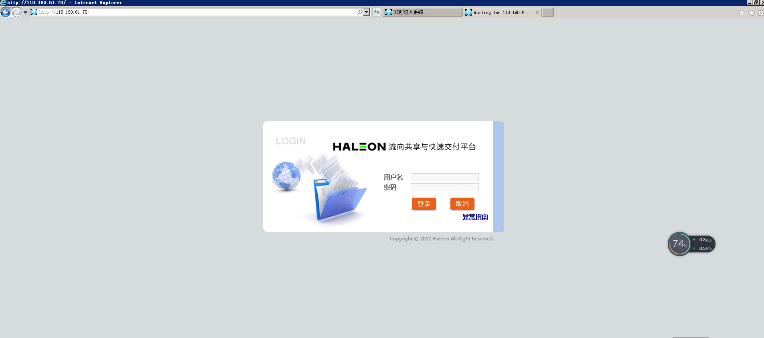

- 点击 ALT 键，选择“工具”下的“兼容性视图设置”，如下图所示。
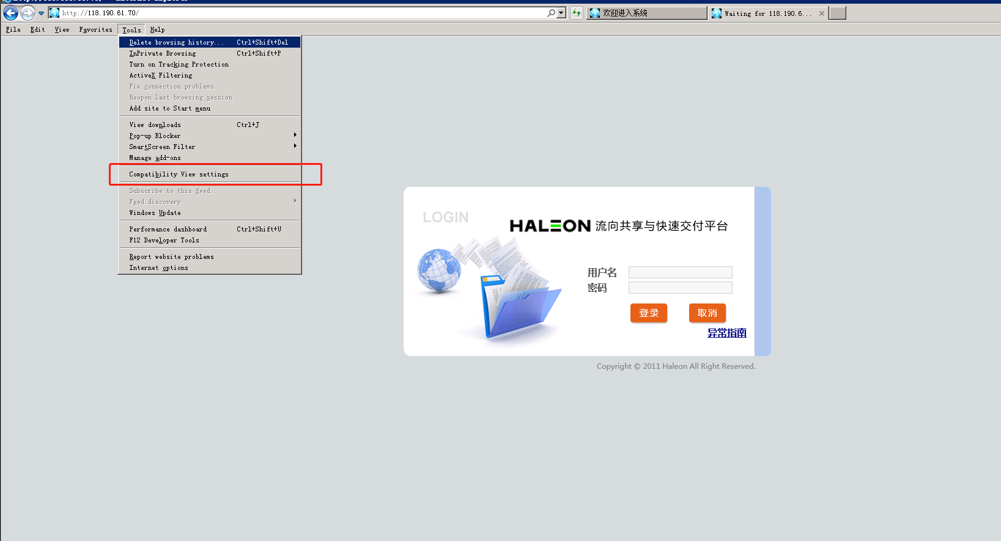

- 点击“添加”按钮，勾选最后面的两个复选框，点击“关闭”按钮即可。如下图所示。

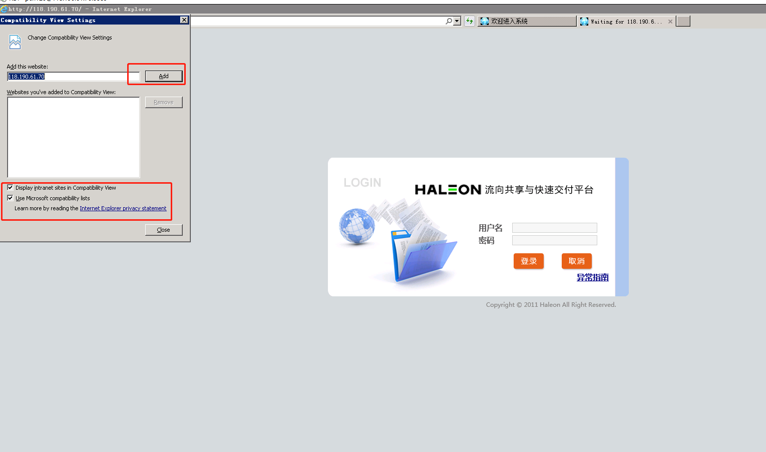

- 关闭浏览器，重新登录，即可正常操作。

备注说明：按照此操作模式，DQS平台可支持 IE8，IE10，IE11浏览器。

